

**NOVENA MENESIANA**

**JULIO 2024**

**1- NOTICIAS DE LA APLICACIÓN**

La postulación continúa siguiendo a médicos de Italia y Argentina que están profundizando el estudio de la curación de Enzo Carollo. Nos gustaría que los tiempos fueran más cortos, pero tenemos que presentar nuevos elementos para solicitar un segundo examen al Dicasterio de las Causas de los Santos y eso no es sencillo. Seguimos orando persistentemente por las intenciones indicadas.

Al mismo tiempo, seguimos resaltando el tesoro de “santidad” de varios de nuestros Hermanos. Estamos en el proceso de organizar una forma de publicación para la difusión de sus biografías.

**2- NOTICIAS DE LOS ANIMADORES**

***SUDESTE ASIÁTICO****:* El Hno. Michel Gougeon nos envía noticias de la difícil situación en Filipinas. La comunidad de San José-Antique reza mucho al Padre de la Mennais por las vocaciones y por los enfermos. La perseverancia vocacional es bastante frágil, a pesar de los enormes esfuerzos de todos los Hermanos. Esfuerzos y oraciones que – esperamos con certeza – están dando lugar a hermosas vocaciones para los Hermanos en otras partes del Instituto, particularmente en el Sudeste Asiático. La devoción al Padre está muy presente y la oración obtiene pequeños y grandes favores. Como la curación de Mamá Cora, de familia menesiana, que se recuperó de una grave depresión tras un cáncer: encontró todo su dinamismo: para ella es fruto de la oración al Padre.

***URUGUAY***: Recibimos muchas fotos del Hermano Guillermo y de la Familia Menesiana de Uruguay. Las imágenes nos muestran celebraciones menesianas llenas de colores, símbolos e iniciativas de voluntariado de jóvenes y adultos en favor de los pobres (personas sin hogar, ancianos, niños de los suburbios, etc.). Podemos ver el crecimiento de la Familia Menesiana que está fuertemente implicada en todas ellas. iniciativas.

***MÉXICO***: Hay varias iniciativas de evangelización en los pueblos del campo alrededor de Huatusco. Estas misiones se llevan a cabo “en modo Familia Menesiana”, por hermanos, familias y jóvenes.

**3- INTENCIONES DE ORACIÓN**

* ****Oremos para que el Capítulo 2024 dé muchos frutos de esperanza; recemos también por el Consejo General que ha sido confirmado
* Por la curación completa del ***Hno. Alain Josselin***
* Para el joven ***Agustín Alemán*** de nuestro colegio de Montevideo (Uruguay). Tiene una enfermedad muy grave (osteosarcoma), aparentemente sin solución médica.
* Para el pequeño ***Tommaso Leonetti***, de un año (Roma). Tragó sosa cáustica, lo que le provocó graves daños en su sistema digestivo.
* Para ***Greta***, una niña romana de 9 años, con un cáncer de cabeza muy grave (glioma cerebral con metástasis). Ni siquiera la pueden operar.

**4- FAVORES RECIBIDOS**

*Providencia de St-Brieuc, 16-3-1927*

Hace casi dos años, el 21 de abril de 1925, fui llamado rápidamente por mi hermana, una joven de 22 años, que de repente corría peligro de muerte. Después del nacimiento de un bebé, el 8 de abril, su salud se recuperaba con normalidad cuando una muy mala noticia, relacionada con su negocio, provocó esta terrible crisis: el corazón latía a más de 130, la fiebre era muy alta. El médico, amigo de la familia, lo lamentó. Me dijo: “No entiendo nada y estoy indefenso. Si doy algún remedio para la fiebre, el corazón dará su último esfuerzo”.

Había traído una imagen reliquia de nuestro Venerable Padre, la coloqué debajo de la almohada de mi pobre hermanita que pasó muy mala noche. A veces ya no tenía conocimiento, otras, al contrario, repetía las invocaciones que constantemente dirigíamos al Venerable de la Mennais. A medianoche el sacerdote le administró el Santo Viático. Fue entonces cuando prometí publicar la posible recuperación de mi hermana, si el Venerable Padre salvaba a nuestra enferma.

Los dos días siguientes no trajeron ningún cambio; el médico dio el mismo diagnóstico. Pero el jueves por la mañana se produjo una mejora inexplicable. Me fui esa misma tarde, porque nuestras clases empezaban de nuevo al día siguiente. Al mismo tiempo estaba convencido de que lo mejor sería perseverar. Mi esperanza no quedó defraudada... Toda la parroquia quedó asombrada ante tal curación y el sacerdote, cuando volvió a ver a mi hermana, no pudo menos que decirle: “¡Ahí está la resucitada!” Por tanto, salgo con gran alegría la deuda de gratitud contraída por mi familia hacia el Venerable Juan María de la Mennais”.

*Madre Santa Clara de Asís, Hija de la Providencia*

1. **HISTORIA DE LA DEVOCIÓN MENESIANA**

**n.17: EL CAMINO A LA ESPERANZA**

Nuestro Instituto religioso, como muchos otros, atraviesa un momento de fragilidad y esperanza. La fragilidad se manifiesta claramente en la caída del personal, especialmente en Occidente, en el aumento de la edad media, en el abandono o reducción de obras, en una situación financiera precaria y, en general, en una cierta preocupación ante el futuro. Sin embargo, las congregaciones menesianas no se dejaron vencer por las dificultades. Los Hermanos y las Hijas de la Providencia siguen a sus Fundadores, imitando su confianza en la Providencia, en el coraje apostólico, en la fe desnuda en Jesús Crucificado y Resucitado, en la audacia misionera que nunca faltó a los hijos de Juan María de La Mennais.

Así se abrieron o fortalecieron misiones en regiones difíciles, donde reinan la pobreza y la agitación política hasta la guerra, como en Sudán del Sur, el Sudeste Asiático y Haití. En muchos países africanos, en Haití, en Indonesia y en otras partes del Instituto hay un gran impulso del carisma menesiano, un crecimiento de obras y vocaciones, lleno de promesas sobre una base sólida de formación y espiritualidad.

Los Superiores se convirtieron en intérpretes de este nuevo clima de esperanza, que es la consigna que ha guiado la dirección de la Familia Menesiana, especialmente en los últimos años. El Capítulo de 2018 podría afirmar, siguiendo al Dicasterio para la Vida Religiosa: “*El discernimiento mira los horizontes que el Espíritu muestra a la Iglesia. Se deja guiar hacia grandes cosas, mediante pequeñas y frágiles señales, poniendo en juego nuestros débiles recursos. Se trata de crear lugares donde vivamos la lógica evangélica del don*”. Y el Superior general, Hno Yannick Houssay, confirmó: “*Entraremos en las disposiciones que eran las del Padre de la Mennais y del Padre Deshayes: un gran amor a Dios, un intenso deseo de seguir a Cristo, de parecerse a él, de compartir. su amor hacia cada hombre, sobre todo hacia los más pequeños y el deseo de construir juntos la obra de Dios”.*

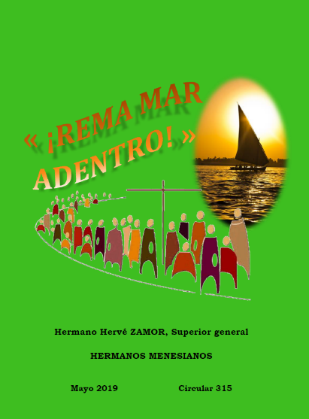El nuevo Superior general, el Hno Hervé Zamor, en su primera circular (2019) invitó a los Hermanos a “remar mar adentro”: “*Esta invitación del Señor se dirige a todos los Hermanos que están en la orilla, que están lavando sus manos. redes y que se sienten tentados a tirarlas. A los que han trabajado o siguen trabajando toda la noche sin tomar nada. A aquellos cuyas redes están llenas y que piden ayuda a otros. El Señor siempre va delante de nosotros. Su momento es hoy. ¿Nos atrevemos a creerlo? Él quiere cumplirnos más allá de nuestras expectativas. ¿Estamos abiertos a sus sorpresas? Estas palabras hacen eco de las exhortaciones del abad Juan María de la Mennais: “A nuestro alrededor nada es estable, así que no nos apoyemos en el hombre, juguete miserable de los acontecimientos más imprevistos; confiemos sólo en Dios; apeguémonos sólo a Dios Sólo; sólo deseamos el cumplimiento de su voluntad, siempre santa, siempre justa, siempre misericordiosa*”. El Hno Zamor continuó el camino de la esperanza, en su segunda circular de abril de 2021 “En modo Familia menesiana”. La insta a convertirse en panadería, siguiendo el ejemplo del venerado hermano Zoël, que en los primeros tiempos del Instituto había creado una “panadería social” durante la escasez de alimentos de 1846-47 en Plouvorn (Finisterre). Este Hermano, ardiente apóstol con sus 114 alumnos, se hizo Eucaristía viva, entregando su vida para cuidar a los enfermos en una epidemia, muriendo a los 31 años. “*Partir el pan es la razón de nuestra Congregación. Hoy es una misión urgente. Para afrontar este desafío misionero, los Hermanos y Laicos de la Familia Menesiana están invitados a prestarse apoyo mutuo. Como miembros de un mismo cuerpo, estamos llamados a ser madres, padres, hermanos o hermanas, panaderos a la hora* *de atender las diferentes necesidades de los niños y jóvenes que nos han sido confiados. Esto es vivir cada vez más al estilo de la Familia menesiana*”.

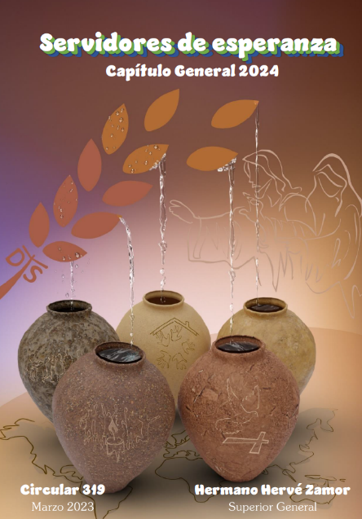Esta misma llamada a la esperanza será el estribillo del Capítulo General de 2024, que llega en un momento de gran dificultad: el contexto histórico se vuelve dramático por la crisis de la pandemia de COVID, por la reanudación de las guerras, especialmente en Europa y Oriente Medio. por los trastornos climáticos; Dentro del Instituto la fragilidad es cada vez más evidente por la disminución del número [706 Hermanos] y de las vocaciones en muchos países, por la debilidad debida a la edad y a las enfermedades. En la circular de marzo de 2023, el SG explica la orientación: “El tema elegido es “Siervos de la esperanza” y el icono bíblico, el primer signo de Jesús en Caná. ¿Por qué estas dos opciones?

*Fruto del discernimiento de los Superiores mayores reunidos en Roma en la Conferencia General de 2022, este texto del evangelista Juan encontró en nosotros una resonancia particular al final de la relectura de los Capítulos Provinciales y del último Capítulo General. Lo acogimos como una llamada a un nuevo comienzo, a una verdadera conversión. Sólo la Palabra de Dios escuchada, acogida y vivida a ejemplo de María podrá convertir nuestra agua en vino nuevo. En el contexto de las crisis sanitaria, económica, ecológica y de los preocupantes conflictos armados que sacuden nuestro mundo, por un lado, y ante las grandes fragilidades y el envejecimiento de nuestro Instituto, por otro, el primer signo de Jesús en Caná nos recuerda que el Señor no es indiferente a nuestros llamados de angustia. Al contrario, está dispuesto a concedernoslas si*clamemos a él con fe, esperanza y perseverancia… El tema “Siervos de la esperanza” conecta y da sentido a lo que nuestra Congregación vive actualmente. En el corazón de nuestras fragilidades, el primer signo de Jesús en Caná nos muestra lo que podemos esperar de María, nuestra Madre: fuerza en nuestras luchas, consuelo en nuestros dolores, esperanza en nuestros fracasos y alegría en nuestras victorias”.

La circular del Hno. Hervé Zamor traza un itinerario espiritual de acercamiento al Capítulo, sobre los diferentes aspectos del evangelio de las Bodas de Caná. En cada uno ofrece reflexiones extraídas de la palabra de Dios, del magisterio y también del padre de la Mennais. Como ejemplo tomamos las siguientes líneas del n. 4: Llenado de agua de las tinajas, inspirado en el Fundador: “*Juan María de la Mennais instó siempre a los hermanos a dar lo mejor de sí mismos al servicio de Dios y de los jóvenes a su cargo. Así, los invitó a trabajar cada día con nuevo coraje y gran celo por la gloria de Aquel que los había llamado, manteniendo su confianza sólo en Dios. Lo que el Señor les pedía, dijo, no era principalmente éxito o realización, sino la ofrenda generosa y total de sus vidas. Les recordaba a menudo que “la obra de Dios no depende de tal o cual hombre, sino que el Señor siempre utiliza lo más débil para realizar lo más grande”.*

1. **HUELLAS DE SANTIDAD FIC: BR CHARLES-JULES POITRAS Y LOS PIONEROS DE LA MISIÓN DE UGANDA (1926-1947)**

En 2026 la provincia de Santa Teresa del Niño Jesús celebrará su primer centenario. Intentemos rastrear brevemente la historia de la fundación de esta misión.

Mons. Forbes, coadjutor de Mons. Streicher, vicario apostólico de Uganda, vino a pedir urgentemente Hermanos a los Superiores de Jersey, para las escuelas de su inmenso vicariato. El Hno Jean-Joseph, SG le habría dicho: si Canadá acepta hacerse cargo de la misión, el Consejo General también acepta. El 26 de enero de 1924, el Consejo Provincial de Canadá decidió hacerse cargo de la misión, posponiendo dos años el envío de un primer contingente para la necesaria preparación.

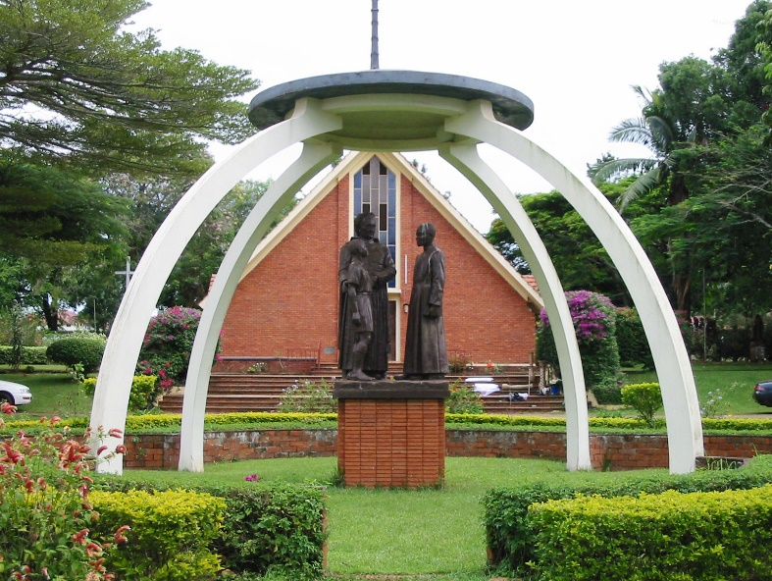

**Monumento de los Fundadores en el Monte Santa Teresa, Kisubi**

**SITUACIÓN HISTÓRICA Y RELIGIOSA DE UGANDA**

En el Reino de Baganda y en las poblaciones vecinas, bajo el protectorado inglés, los Padres Blancos (Misioneros de África) y otros evangelistas habían comenzado a anunciar la fe cristiana. En unos pocos años el evangelio se había difundido rápidamente. El cristianismo había tocado profundamente el corazón de la gente, especialmente de los jóvenes atraídos por la persona y el mensaje de Jesús. Para frenar las conversiones cristianas, los reyes y autoridades religiosas del lugar comenzaron a perseguir duramente a los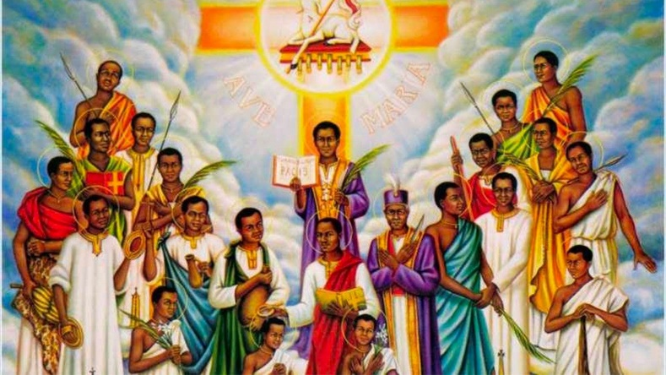

**Mártires de Uganda**

nuevos cristianos y catecúmenos. Entre otros, en los años 1885-87, en Namugongo, 22 jóvenes cristianos aceptaron el martirio. Muy temprano - la sangre de los mártires es la semilla de nuevos cristianos - la fe se extendió por todo el país. Los Padres Blancos y los misioneros evangélicos comenzaron a establecer muchas parroquias y a construir iglesias. Al mismo tiempo multiplicaron las escuelas para promover el bienestar y el conocimiento de las nuevas generaciones. "La Iglesia es muy consciente del papel fundamental que deben desempeñar las escuelas en el desarrollo de los países africanos y en el crecimiento de la Iglesia en el continente". El delegado apostólico dirá a los misioneros: “Dad mucha importancia a vuestras escuelas. Donde no podáis realizar al mismo tiempo la evangelización directa y la educación de los jóvenes, abandonad vuestras parroquias y avanzad en vuestras escuelas. La escuela de inspiración cristiana proporcionaba una educación total, intelectual, moral y religiosa: la fe podía extenderse “a todo el hombre”. Fue un gran medio de atracción y progreso espiritual.

Los misioneros establecieron una notable variedad de escuelas y colegios académicos, agrícolas y técnicos, pero sabían que debían reanudar sus actividades pastorales y sacramentales. Además, el nivel de las escuelas requiere profesores especializados: la organización, los programas y las habilidades escolares siguen los de Inglaterra y sólo el personal capacitado puede cumplir con este nuevo requisito. Precisamente en esta circunstancia encajará la iniciativa de Mons. Forbes, enviada por el Vicario Apostólico de Uganda, Mons. Henri Streicher.

**Hno. Charles-Jules Poitras**

**LOS HERMANOS EN UGANDA: PRIMEROS PASOS**

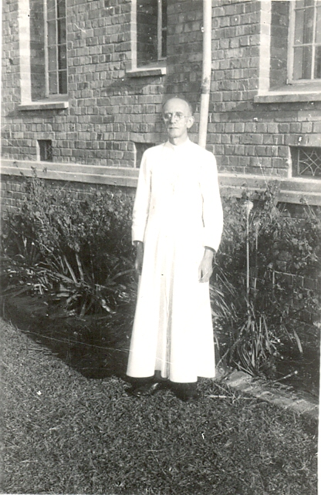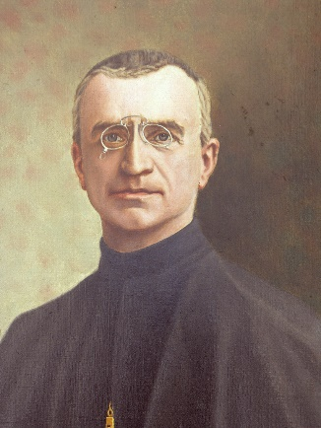Mons. John Forbes tenía orígenes canadienses y conocía bien a los Hermanos de la Instrucción Cristiana, establecidos en Canadá desde 1886: evangelista en África, cuando regresaba a su país, le gustaba explicar sus aventuras misioneras a los Hermanos y a los jóvenes en formación. En 1924 habló con el Hermano Jean-Joseph, SG, sobre el envío de los Hermanos a su tierra de misión para hacerse cargo de las escuelas. Durante este período el Instituto se fue recuperando lentamente de la crisis de persecución de 1903, seguida de los años de la Gran Guerra. En todas partes los Hermanos encuentran grandes dificultades y utilizan sus fuerzas para levantarse. A nivel internacional, el único lugar “tranquilo” y que crece rápidamente es Canadá. Es a esta Provincia a la que debemos dirigirnos. De hecho, la respuesta del Consejo provincial, presidido por el Hno Célestin-Auguste Cavaleau, es positiva. La joven rama menesiana comienza a ramificarse en las misiones, para ayudar al cristianismo en su nacimiento.

**Hno. Jean-Joseph, SG**

Era necesario empezar a preparar el primer contingente de misioneros “africanos”. Es el **Hermano**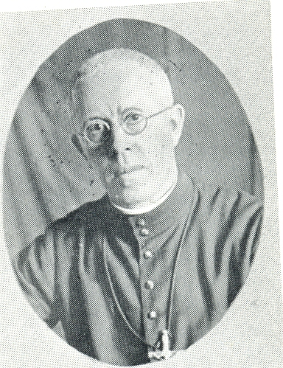 **Charles-Jules Poitras** quien fue nombrado director fundador de la nueva misión. Nació en Ste-Scholastique, Quebec, en 1884, en una familia de 15 hijos, 5 de los cuales se hicieron monjas, 3 Hermanos (el último fue el fundador de nuestra misión en Japón) y un Padre de la Santa Cruz. “Era un hombre muy activo, lleno de fuego y entusiasmo, muy celoso por el avance del reino de Cristo. Director de la escuela más grande de la Provincia en Grand'Mère, dirigió con gran éxito su escuela, que contaba con 24 hermanos, algunos profesores laicos y 800 alumnos”. Privarse de él fue un gran sacrificio para el FIC canadiense. Para dejar de practicar el inglés, tuvo que pasar el año escolar 1925-26 en Plattsburgs (EE.UU.) con nuestros Hermanos.

Con él, tres Hermanos se preparaban para la misión:

El **Hermano Joachim-Léon Collerette,** de 41 años, originario de Mascouche, “era muy bueno y muy amigable, muy tranquilo y nunca emocionado”. Conocía bien el inglés y había vivido varios años en Inglaterra con los Superiores. Regresó viejo y enfermo a Canadá, después de una vida enteramente transcurrida en la misión de Uganda.

**Hno. Joachim-Léon Collerette**

El **Hermano Eugène-Marie Paquette**, nacido cerca del lago Mégantic, tenía sólo 26 años. “Parecía muy bueno y siempre amigable y sonriente. Apoyará eficazmente al hermano Carlos, especialmente en la captación de vocaciones indígenas. Él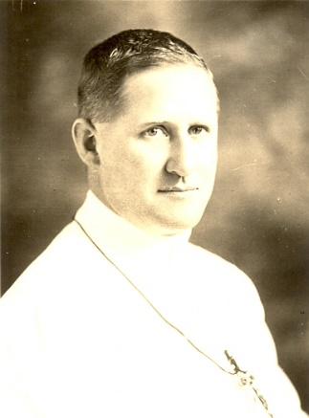se agotará en la misión, hasta el punto de enfermar y dar la vida a los 50 años.

**1Hno. Eugène-Marie Paquette**

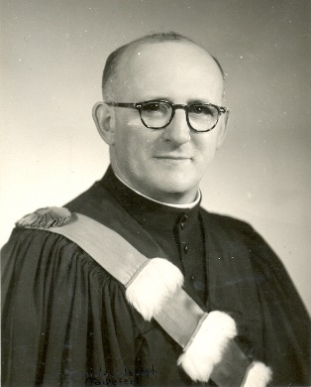El **Hermano Stanislas-Joseph Taillefer**, de 21 años, completó el primer contingente. “Lleno de azogue, no podía quedarse quieto, dispuesto a lanzarse de lleno a cualquier buena obra que se le presentara, siempre activo, alegre, vivo, ligeramente original” (Hno Hubert Libert). Además de sus capacidades prácticas, fue el cronista de la misión.

**Hno Stanislas-Joseph Taillefer**

**VIAJE Y PRIMER IMPACTO EN TIERRA DE UGANDA**

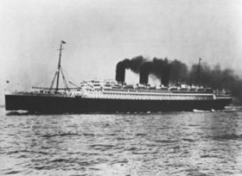En la Crónica (Eco de las Misiones) n° 75 y 76 de septiembre y noviembre de 1926, encontramos el relato detallado y hasta conmovedor de las despedidas de la casa principal de La Prairie: retiro especial, beso de pies, Te Deum, bendición, discursos de los Superiores. Revivimos en Canadá las ceremonias de los antiguos misioneros en tiempos del Padre de la Mennais. El 10 de junio comienza el largo viaje: embarque en Nueva York en el transatlántico “París”, llegada a Inglaterra a lasPlymouth, breve están-cia en South-ampton y specialmente en Jersey para recibir el aliento de los Superiores a la hora de abrir esta misión en un momento tan difícil para la Congregación. Los viajeros pasan unos días en Bretaña para visitar los lugares donde nació el Instituto, en particular Saint-Malo y Ploërmel, con un desvío hacia Normandía para venerar a la nueva Santa Teresa en Lisieux. Quien será el jefe de la nueva misión. En tren llegan a París y luego a Marsella, donde son recibidos por los Padres Blancos. El 8 de julio, a bordo del barco “L'Aviateur Roland Garros”, cruzaron el Mediterráneo, pasando por el Canal de Suez: los Hermanos de Egipto tuvieron que contentarse con hablar con nuestros Hermanos a bordo, porque en el barco había una epidemia. Continúan hacia Mombasa. Desde allí en tren y barco cruzaron la región de los grandes lagos, donde se sorprendieron al encontrar un clima bastante frío, en lugar del gran calor que allí esperaban. Llegan a Entebbe, Uganda, donde son recibidos calurosamente por Mons. Forbes. Finalmente, el 4 de agosto de 2026 llegan a Kisubi, la Tierra Prometida de su misión.

**Transatlántico “París”,**

El 6 de agosto, el padre Blanc Michaud, más tarde Vicario Apostólico de Uganda, puso la institución del Saint Mary's College en manos del Hermano Charles y de sus tres cohermanos. esta era la escuela

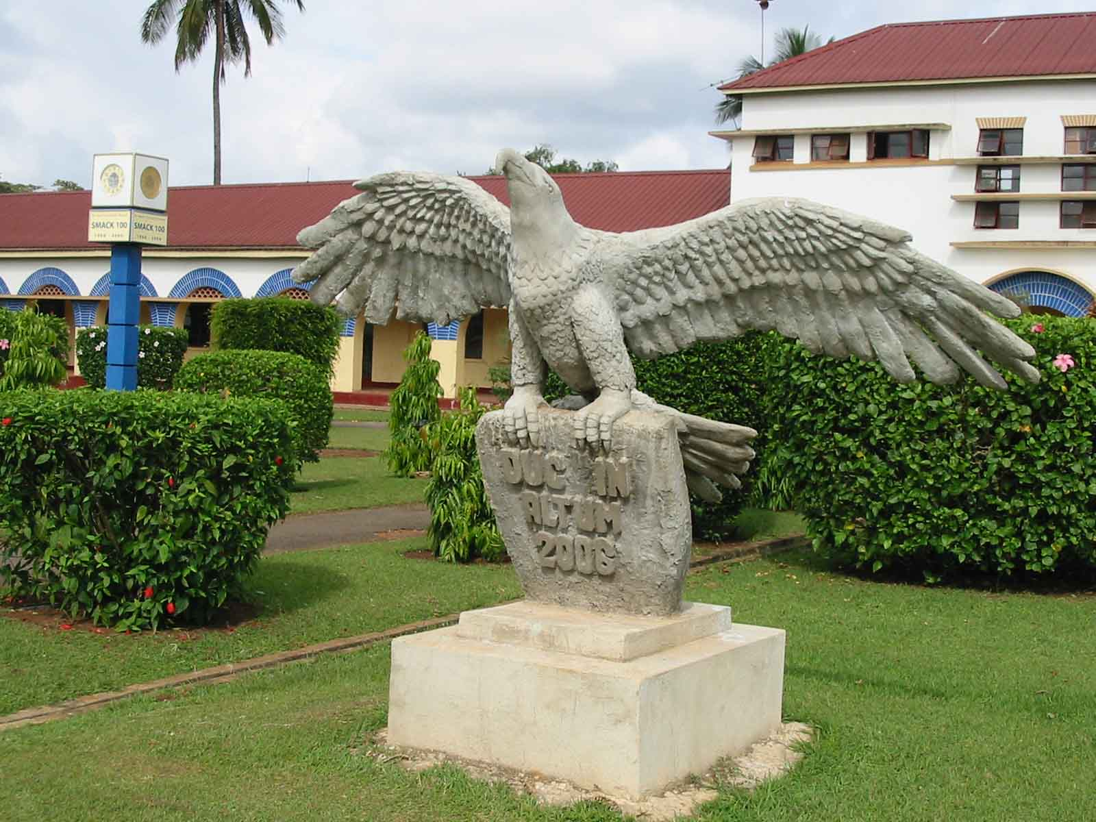**Monumento "Duke in Altum" en St Mary's Kisubi**

Escuela secundaria católica que preparaba a los estudiantes para profesiones administrativas y técnicas o para el ingreso a la Universidad Makerere. En todo el país sólo hubo dos más, dirigidas por la Iglesia Evangélica con profesores laicos, en Buddo y Namylango. No sin emoción los cuatro Hermanos se presentaron, tres días después de su llegada al país, ante sus nuevos alumnos. Ciertamente no fue fácil vincularse con ellos de una manera satisfactoria. Uno de los testigos de estos primeros días aún recuerda: “Cuatro etnias compartían el grupo de 50 estudiantes del Colegio, cada una con sus costumbres, su lengua, sus prejuicios hacia los blancos. Se necesitaría mucho tacto, un sacrificio casi heroico para manejar, sin hacerles daño, a estos jóvenes de 25 años, cuya mentalidad y hábitos estaban tan alejados de los de los recién llegados. Además, es evidente que estos estudiantes permanecieron muy apegados a sus primeros profesores y sólo comprendieron parcialmente el repentino cambio de personal docente. A esta delicada situación se sumó la introducción de un nuevo programa, con materias hasta entonces desconocidas para los estudiantes y que requirió algunos cambios de horarios, textos, hábitos... Nos quedamos muy sorprendidos por la facilidad con la que los estudiantes cumplieron con las distintas cambios y métodos de sus nuevos maestros, gracias ya sea a la buena voluntad de los alumnos, ya a la habilidad, paciencia y pasión de los nuevos profesores”. (Hno Stanislas-J)

De hecho, los Hermanos se habían adaptado rápidamente a la nueva situación. El Sr. Hussey, Director de Educación, un protestante, vino a Kisubi para realizar una visita detallada de tres días al St. Mary's College. Redactó un informe elogioso sobre el buen funcionamiento de la escuela y la rapidez con que el Hermano Charles y sus colaboradores se adaptaron a las condiciones locales. En pocos meses habían logrado completar todo el curso de las materias desatendidas, habían redactado libros de texto adaptados al nivel de aprendizaje y habían establecido relaciones de confianza mutua con los estudiantes.

A finales de 1926, el Gobierno dio a los colegios de Uganda sus primeros exámenes de acuerdo con los nuevos estándares y planes de estudio. ¡Era hora de verificar la validez del trabajo de los nuevos misioneros! St. Mary's College recibió 24 títulos de 28 solicitantes (otros colegios recibieron una cantidad mucho menor de títulos). Además, Kisubi recibió 15 becas de las 20 ofrecidas por el Gobierno. Éxitos que continuarían en los años siguientes. El examen de los Hermanos salió bien. Ahora, con la confianza del país, podrán trabajar en la evangelización de la juventud a través de las escuelas cristianas.

**PERSPECTIVAS Y PRIMEROS DESARROLLOS APOSTÓLICOS**

Los nuevos misioneros no se limitaron a la elevación intelectual y técnica. Tenían clara conciencia de los objetivos de su acción, según las palabras del Fundador: Mis escuelas están creadas para hacer conocer y amar a Jesucristo. Ocho años después de su llegada a Uganda, el P. Hughes, subdirector de Educación del Vicariato, pudo testificar: “Los Hermanos de la Instrucción Cristiana llevan ocho años trabajando con nosotros en Uganda. Si juzgáramos sus resultados únicamente desde un punto de vista externo, por ejemplo a partir de los resultados de los exámenes, nos veríamos obligados a reconocerlos simplemente por la progresión constante de sus éxitos. Para él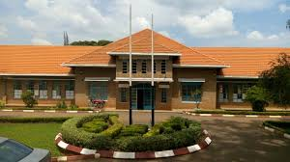

**Colegio de St Heny - Kitovu**

*son dignos de otra cosa y, cualesquiera que sean sus éxitos externos, ya han realizado una obra verdaderamente sublime y magnífica, en el desarrollo de la formación intelectual y moral de nuestra juventud católica...”* Sentencia confirmada algunos años más tarde por el Vicario Apostólico Mons. Cabana: “Tal era y es el programa del St Mary's College y el ideal de los Hermanos de la Instrucción Cristiana... Este intenso trabajo de formación cristiana lo realizaron nuestros Hermanos de Kisubi con un celo que nunca decayó en su noble tarea misionera”.

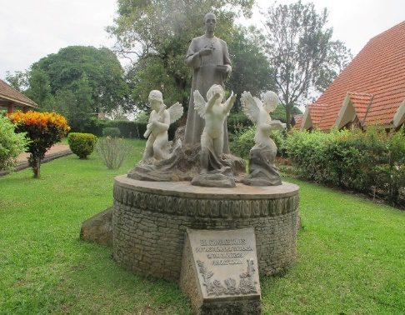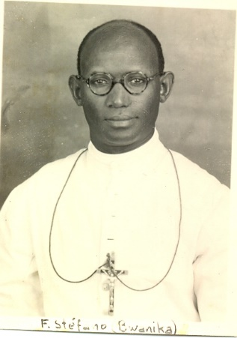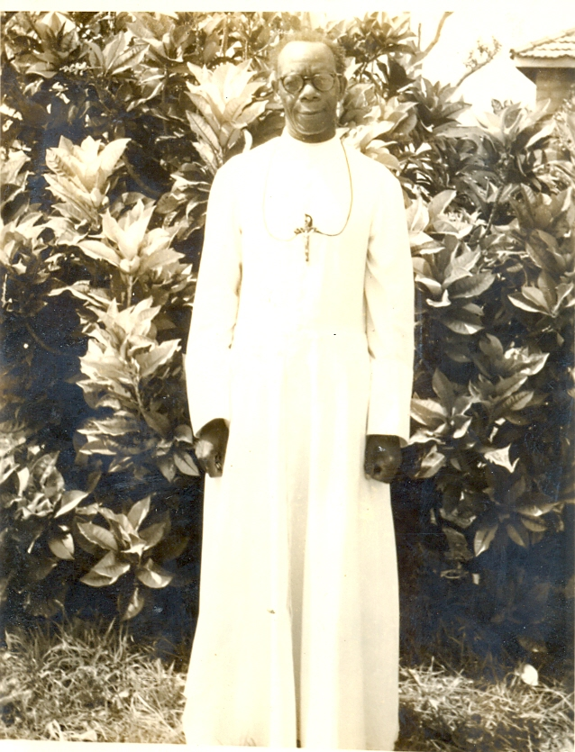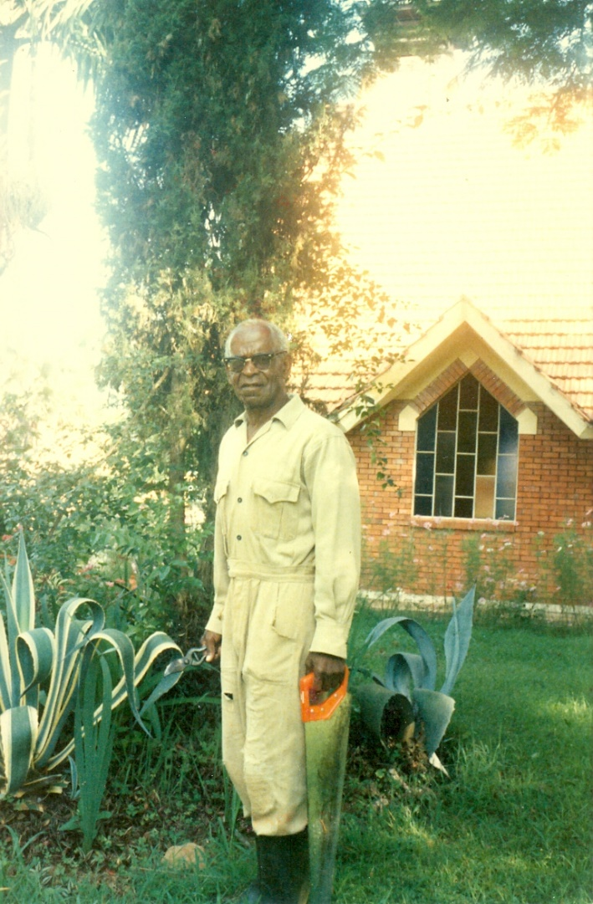A través de las oleadas de nuevos contingentes de Hermanos, especialmente canadienses, los campos de apostolado se extendieron a otros lugares del país: a la escuela secundaria de Kitovu en 1927, a Mbarara en 1930, a Virika en 1937, a la escuela normal de Hoima en 1938, en Bukuumi en 1948. En casi todas partes los Hermanos tomaron el relevo de los Padres Blancos. La extensión en el territorio se desarrolló paralelamente a la acción de educación y evangelización: “la difusión de asociaciones católicas como la Acción Católica, los Scouts, la Cruzada Eucarística; Iniciativas culturales, deportivas, sociales, como competiciones deportivas, gimnasia, música, teatro, sociedades literarias". Se trataba de una oferta educativa integral, que se inspiraba en los valores cristianos y que los plasmaba en las experiencias apasionantes de los jóvenes.

**Hno Stefano Bwanika**

**Hno Aloysius Lutaaya**

**Monumento en Kitovu al Hno Charles-Jules Poitras, fundador**

**PROMOCIÓN VOCACIONAL**

El Hermano Charles, inspiración de los esfuerzos de la joven misión, había ideado el proyecto de encontrar, entre los jóvenes que asistían al St. Mary's College, colaboradores para la obra que él y sus Hermanos habían emprendido en la tierra africana. Informó a sus Superiores, que al principio dudaron: la Iglesia ugandesa era demasiado joven, mejor un Instituto enteramente africano, era necesario formar primero un clero indígena... Pero el Hermano Carlos presentó su proyecto con una confianza inquebrantable en la Providencia y en la fe, con la clarividencia de los profetas: la juventud de Uganda y de otros países habría sido evangelizada por los hermanos ugandeses, fervientes y valientes como sus santos mártires. En 1929, el Director recibió a los dos primeros juvenistas en una habitación pobre pero acogedora, que servía de aula, refectorio, dormitorio... y que había sido pagada por la madre de un Hermano. Pronto el número de reclutas llegó a cuatro y aumentó constantemente, confirmando la bendición de Dios sobre la obra emergente. En 1930 se construyó el nuevo juniorado, que empezó a tomar un ritmo regular, con una seria preparación cultural y religiosa, bajo la dirección del Hermano Edgar-Marie y luego del Hermano Alphonse-Joseph, mientras “Fr. Carlos no perdió de vista esta preciosa semilla que había recogido”. Gran alegría en 1937 por la primera toma de hábitos de los novicios ugandeses. Entre ellos se encontra-ban los **Hermanos Stephen Bwanika, Aloysius Lutaya y Alphonsus Zayera,** los primeros de una multitud de Hermanos de África Oriental.

Sigamos ahora al protagonista de esta aventura misionera.

**Hno Alfonso Zayera**

**HERMANO CARLOS-JULES POITRAS**

Ya hemos hablado de la familia numerosa y profundamente cristiana. “Entre los Poitra nunca dejamos de arrodillarnos para la larga oración cuando terminaba el día, por duro que fuera.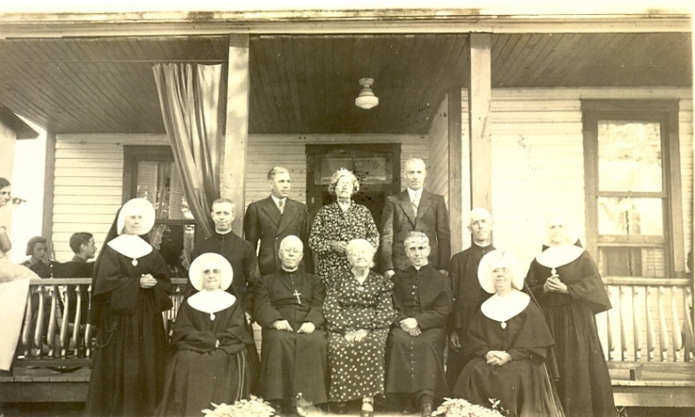

**Familia del Hermano Charles-Jules Poitras**

tarde y el rezo del rosario. Jules-Henry fue forjando poco a poco un alma celestial y sensible a las angustias de la tierra. En la familia, la ley del deber y del trabajo impone a todos un horario exigente. Jules encontró su lugar en la escuela parroquial dirigida por los Hermanos. Se reveló como un estudiante puntual y atento. Al final de su duodécimo año, pidió permiso a sus padres para unirse a los Hermanos en La Prairie. Y fue un joven decidido, ya bien conquistado por su ideal religioso, quien llamó a la puerta del Juniorado de la Pradera, para vivir allí años de oración y formación. Está dispuesto a comprometerse en el apostolado de las escuelas cristianas, primero en Montreal y luego en Shawinigan. En 1916, el P. Charles tuvo la suerte de asistir a una sesión de espiritualidad bajo la dirección del gran apóstol del Sagrado Corazón de Jesús, el padre Victor Lelièvre. Está muy marcado por ella: esta devoción guiará su espiritualidad y la Liga del Sagrado Corazón será un medio providencial para su apostolado. Los Superiores le confiaron la dirección de uno de los mayores establecimientos educativos de la región, 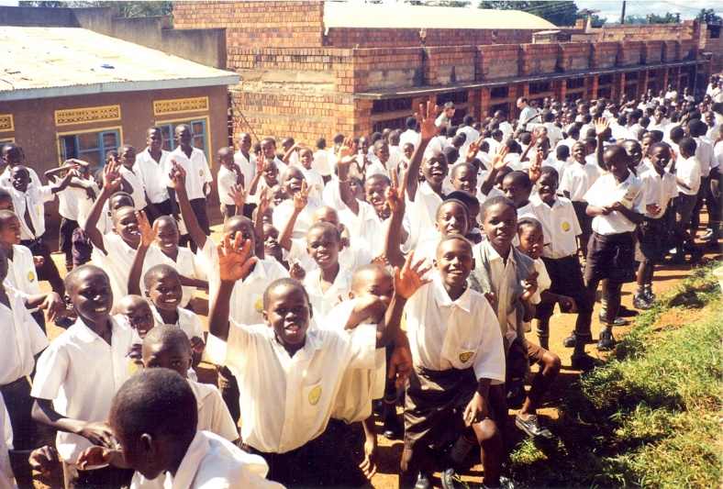en Grand'Mère, que haría vibrar con iniciativas de todo tipo: religiosas, culturales, deportivas, al tiempo que se ocupaba de la orientación vocacional.

Fue en medio de esta intensa actividad académica que el Consejo Provincial, en 1924, al final de su primer directorio, le encomendó la fundación de una misión en suelo africano: una obra difícil que exigía sólidos religiosos y ardientes apóstoles. Después de los acuerdos de los Superiores con Mons. Forbes, delegado del Vicario Apostólico Mons. Streicher, el primer equipo misionero llegó a Uganda el 4 de agosto de 1926. Seguimos la historia de los primeros tiempos heroicos de la misión. “Durante 20 años, el hermano Carlos será el alma del Barrio Santa Teresa del Niño Jesús. Superior bastante firme, estimado por todos, apóstol celoso y valiente, sabrá movilizar las energías humanas y apostólicas de sus Hermanos, a quienes comunicará su fe y su mayor entusiasmo. El testimonio de los frutos de las primeras obras de los Hermanos abrirá la confianza de la Iglesia local, que pondrá en sus manos numerosas escuelas diocesanas. "El Hno Charles también participó activamente en estedesarrollo apostólico, participó de la alegría de sus Hermanos, después de haber compartido su trabajo, olvidando cerca de ellos las preocupaciones de la administración”.

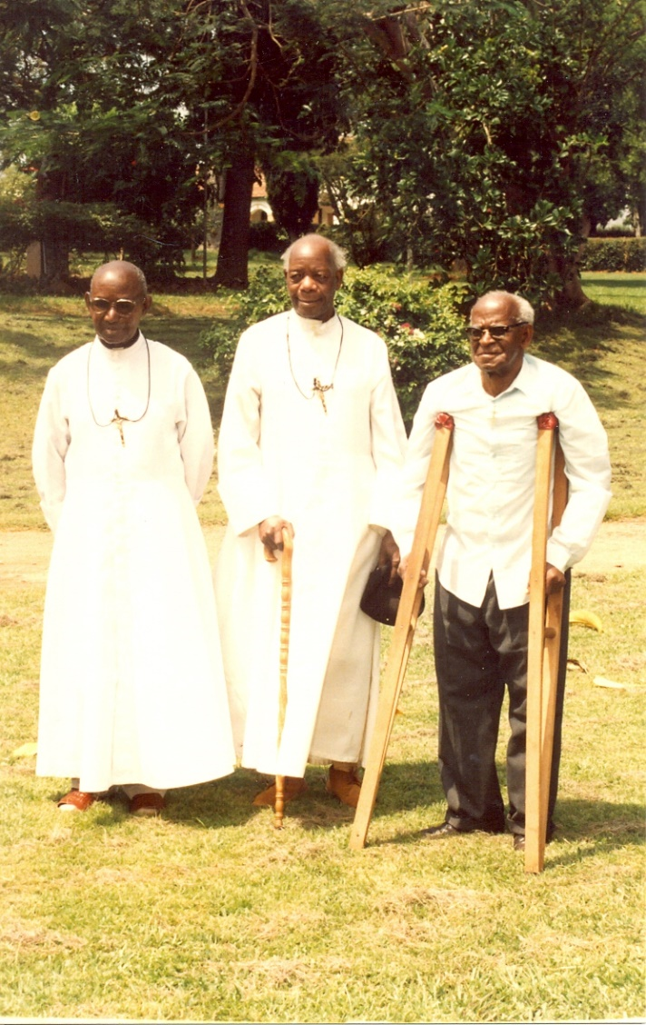

**Los 3 Hermanos pioneros, el día de sus 60 años de vida religiosa**

La misión comenzaba a despegar, cuando después de 5 años se vio sacudida por una dura prueba: el Hermano Charles había sufrido un desafortunado accidente de motocicleta. “Salió con un gran sufrimiento, pero sobre todo con una dependencia servil de sus miembros desgarrados y rotos. Este accidente le provocaría graves intervenciones quirúrgicas, seguidas de hemorragias, heridas supurativas y fiebres persistentes. Durante mucho tiempo una de sus piernas permanecerá inerte, lo que le obligará a utilizar muletas y sólo podrá moverse con dificultad, apoyándose en un bastón. Debe reducir su actividad excesiva. Sufre de hipertensión arterial y dolores de cabeza lo atormentan día y noche, sin que por ello pierdan su optimismo ni repriman sus alegres carcajadas. ÉL confía en la protección del Cielo, pero da testimonio de una perfecta sumisión a la voluntad de Dios. A pesar de numerosas prácticas en hospitales de Uganda, Francia y Canadá, el incansable entrenador tuvo que frenar. Él “sólo” continuó guiando a sus Hermanos que llegaban regularmente de las Provincias canadienses, para dar sus cursos en Kisubi, para seguir a los jóvenes que se hacían postulantes y luego novicios. Fue para ellos un padre, transmitiéndoles su confianza inquebrantable en su vocación menesiana. Su desafío profético resultó victorioso: hoy esta parte del Instituto es una de las más fructíferas para las nuevas vocaciones de los Hermanos.

Fr. Charles demostró esta preocupación incluso al final de su vida. Cuando, consciente de sus limitaciones de salud, confió su cargo de Director Principal a un Hermano menor, el Hno. Alphonse-Maurice, reclamó para sí el puesto de maestro de novicios. De 1945 a 1947 derramó en el alma de los novicios el exceso de su alma de apóstol, su amor filial al Fundador y su apego al Instituto, por el que había dedicado su vida. “Fue en este apostolado donde lo llevó la muerte, el 23 de septiembre de 1947, a la edad de 63 años, pocas horas después de su última conferencia a sus novicios”.

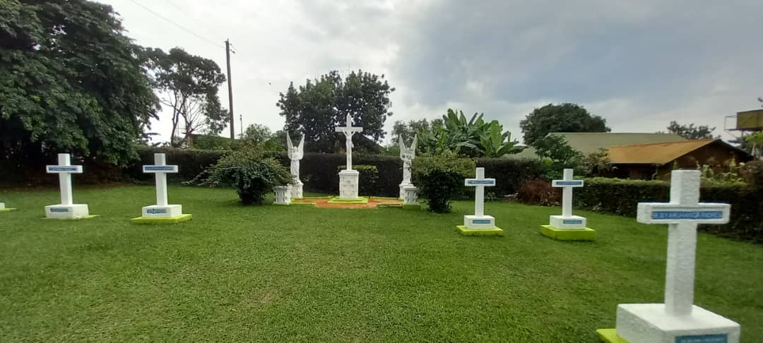

**Cemeterio de los Hermanos en Mount St Teresa**

La labor misionera de los primeros misioneros en África Oriental sigue muy viva. El Hermano Carlos descansa “en el pequeño cementerio del Monte Santa Teresa en Kisubi, a la sombra de los gigantescos tejos que apuntan al cielo en señal de esperanza. Sólo nos arrodillamos ante su tumba con el mayor respeto, conscientes de la presencia eterna de Dios a quien entregó su alma y su vida. El H. Charles sigue dando en este lugar de paz el testimonio de una existencia inflamada por el amor de Dios y la esperanza de la venida de su Reino siempre y en todas partes”.

UNA CONCLUSIÓN SIMBÓLICA: LA ESTATUA DE SANTA TERESA

Inmediatamente el Hermano Carlos puso la propiedad del Monte Santa Teresa, recibida por el Vicario Apostólico, bajo la protección de Santa Teresa del Niño Jesús. Fueron los años en que la “pequeña” gran santa fue destacada por la Iglesia: en 1923 proclamada beata, en 1925 santa y en 1927 patrona de las misiones. El director quiso poner el nuevo distrito bajo la protección especial de Santa Teresa. Pero materialmente se necesitaba una estatua que pudiera expresar visiblemente esta presencia. El Hermano Director no encontró nada mejor que contactar directamente con la fuente, es decir, con el Carmelo de Lisieux. “El monte Santa Teresa aún no tenía la estatua de su patrona; Los 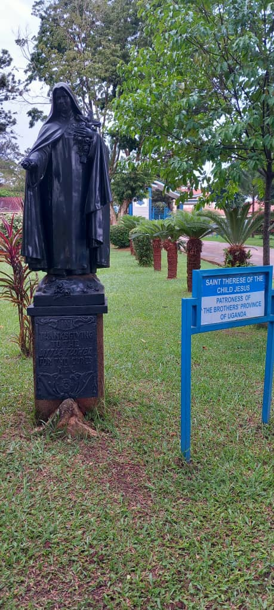

juvenistas y novicios lo deseaban ardientemente y rezaban con fervor a su pequeña santa, cuando el Hermano Carlos tuvo la idea de escribir sobre ello al Carmelo de Lisieux. Por el mismo correo, Madre Agnès de Jésus, abadesa del monasterio y hermana de Santa Teresa, recibió la siguiente nota de una señora de París: “En agradecimiento a nuestro bondadoso y buen pequeño santo, le envío la siguiente suma: incluido por una estatua de Santa Teresa; Me gustaría que se le diera preferencia a una misión africana. Me comprometo a pagar el transporte.” (Siguieron los detalles de dos curaciones).

Juzguemos la emoción de la Madre Abadesa y, un mes después, la de los felices habitantes de Kisubi, cuando fueron informados del gesto de su querida Patrona. La estatua “milagrosa” ocupa actualmente un lugar de honor en el centro de un césped, bajo un dosel de acacias gigantes. Ella se sienta en el centro de su Reino y sonríe a sus pequeños protegidos. Varias veces al día, jóvenes, novicios y escolásticos se arrodillan al pie de su pedestal, la miran con confianza, esperando que los pétalos de rosa que tiene en sus manos pronto cobren vida y caigan sobre sus frentes en una lluvia de gracias”.

FUENTES (ARCHIVOS FIC 406-4)

25 AÑOS EN UGANDA por F. Stanislas Taillefer (Archivos de la Federación Internacional)

NUESTROS GRANDES MISIONEROS, Hno. CHARLES-JULES POITRAS por Hno. JC Bertrand (MISIONES septiembre 1985)

NOTAS SOBRE LA FUNDACIÓN DE LA MISIÓN FIC EN UGANDA por el Hno. Hubert Libert AFICR

I FRATELLI FIC SULLE SPONDE DEL LAGO VITTORIA de F. Remo Andreucci AFICR

150 ANIVERSARIO DEL FIC ACCIÓN MISIONERA por FF. Sylvestre y Paquin

CRÓNICA (ECO DE MISIONES) 1926-1927 / 1961/ 1976-77